**40) Diagramme**

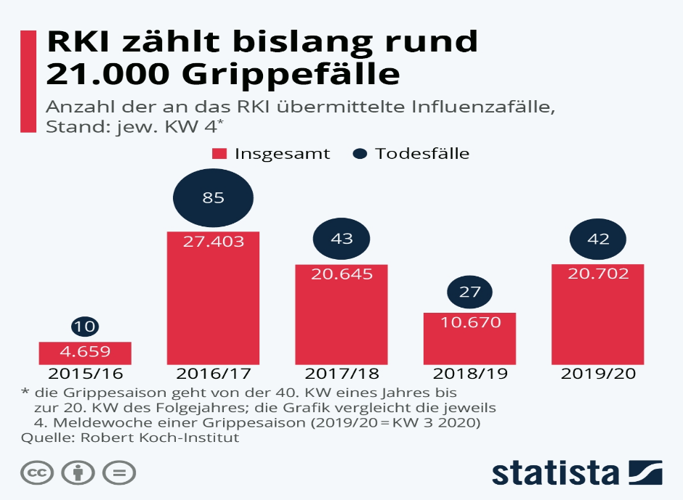**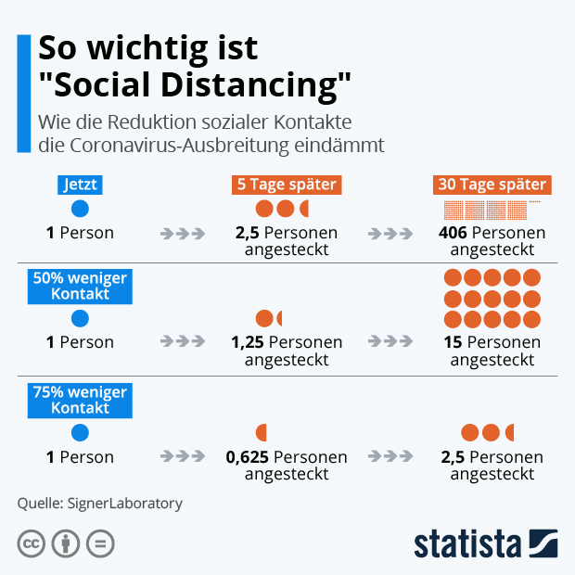1)** Das Diagramm zeigt die Wirkung von **Kontaktbeschränkungen bei der Coronapandemie**. Beantworte die Fragen.  
a) Wie viele Personen stecken sich nach 30 Tagen von einer kranken Person an, wenn es keine Kontaktbeschränkungen gibt?  
  
  
  
b) Wie viele Personen stecken sich nach 5 Tagen von einer kranken Person an, wenn die Kontakte zu 75 % eingeschränkt sind?  
  
  
  
  
  
  
  
  
**2)** Das Diagramm zeigt **Fallzahlen und Todesfälle in der vierten Meldewoche einer Grippesaison** im Jahresvergleich. Beantworte die Fragen:  
  
a) Wie viele Grippetote wurden in der Grippesaison 2018/19 in der vierten Meldewoche erfasst?

b) Wie viele Meldewochen umfasst (dauert) eine Grippesaison?  
  
  
  
  
  
  
  
  
  
**3)** Das Diagramm zeigt, was **Jugendliche auf YouTube** sich anschauen.  
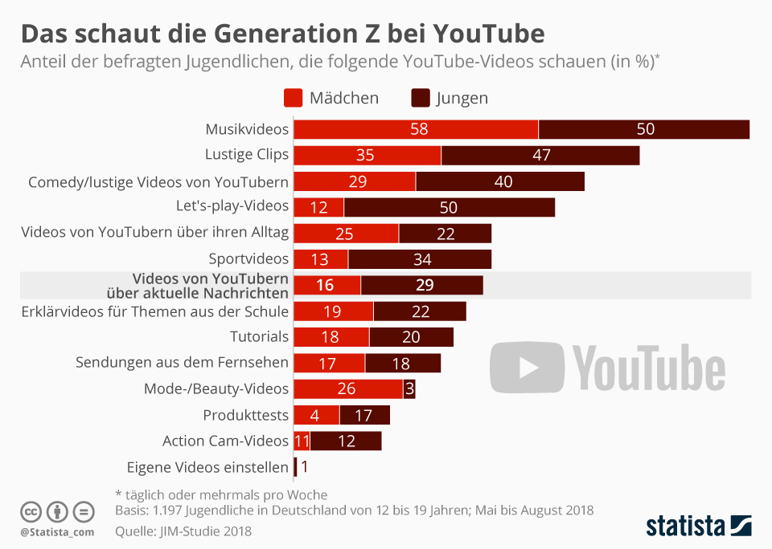  
Welche Behauptungen sind richtig und welche falsch?

|  |  |  |
| --- | --- | --- |
|  | richtig | falsch |
| Jungen schauen lieber Musikvideos als Mädchen |  |  |
| Mehr Mädchen schauen Modevideos als Jungen |  |  |
| Es wurden Jugendliche von 12 bis 20 Jahren befragt |  |  |

**4)** Das Diagramm zeigt die Unterschiede der **Durchschnitts-Nettoeinkommen** in Europa.  
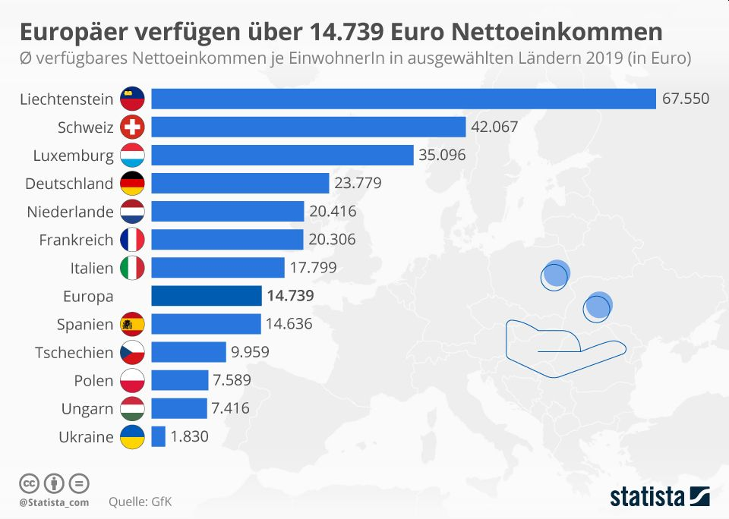  
Welche Behauptungen sind richtig und welche falsch?

|  |  |  |
| --- | --- | --- |
|  | richtig | falsch |
| Alle Einwohner in Europa haben 14.739 € Einkommen pro Jahr |  |  |
| Die Einwohner Lichtensteins haben ca. 37-mal mehr Netto- Einkommen pro Jahr als die Einwohner der Ukraine |  |  |
| In Deutschland gibt es die drittgrößten durchschnittlichen Netto-Einkommen |  |  |

**5)** Das Diagramm zeigt, wie viel Kanadische Dollar **für Cannabis** ausgegeben werden.  
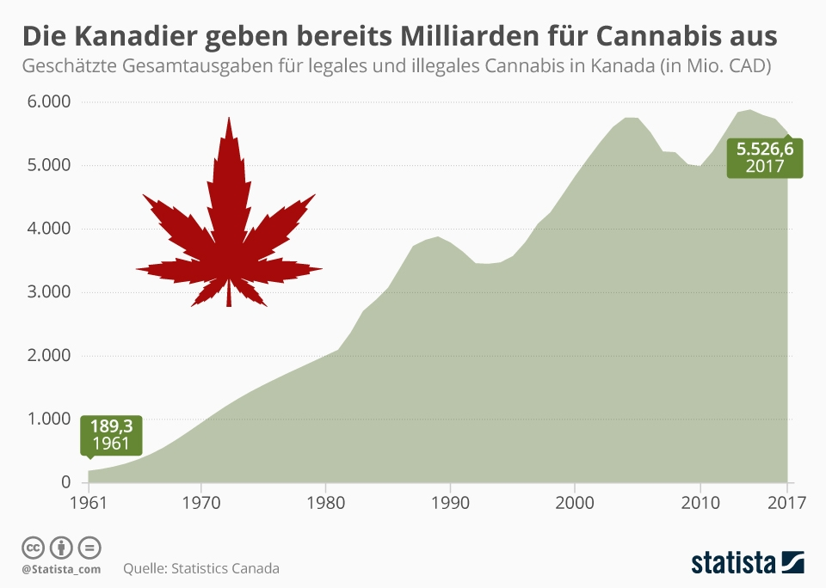  
Welche Behauptungen sind richtig und welche falsch?

|  |  |  |
| --- | --- | --- |
|  | richtig | falsch |
| In Kanada wurden 1961 eine Summe von 189,3 kanadische Dollar ausgegeben |  |  |
| 1990 wurden fast 4.000.000 kanadische Dollar ausgegeben |  |  |
| Im Vergleich zu 1970 wurde 2017 ungefähr 6-mal mehr ausgegeben |  |  |

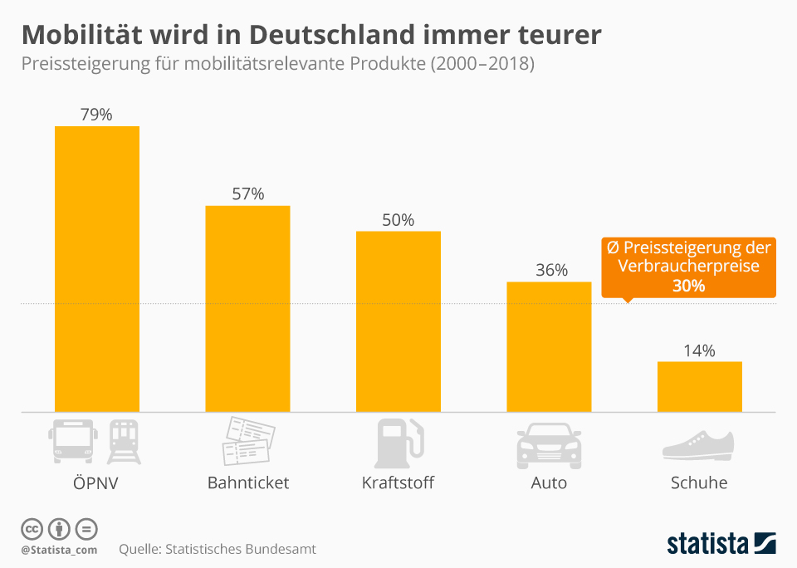  
**6)** Das Diagramm zeigt die **Preissteigerung für verschiedene Mobilitätsarten.**Beantworte die Fragen:  
  
a) Welche Mobilitätsart wurde im Zeitraum 2000 – 2018 am teuersten?  
  
  
  
  
b) Um wieviel Prozent stiegen in diesen 19 Jahren die durchschnittlichen Verbrauchspreise?  
  
  
  
  
  
  
**7)** Das Diagramm zeigt, wer 2017 den weltweiten **Waffenhandel** beherrschte.

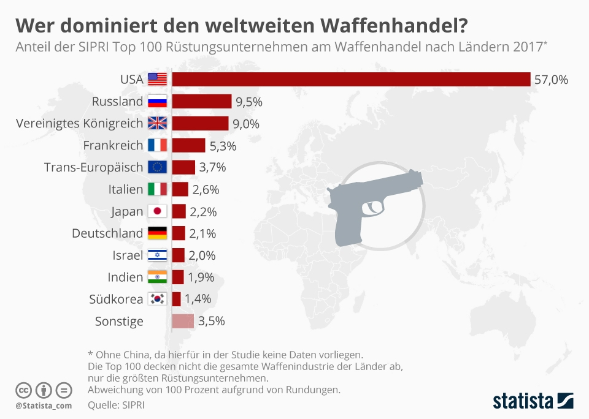  
Welche Behauptungen sind richtig und welche falsch?

|  |  |  |
| --- | --- | --- |
|  | richtig | falsch |
| Über die Hälfte des Waffenhandels wurden 2017 von den USA getätigt |  |  |
| Russland verkauft mehr Waffen als Deutschland, Frankreich und Italienzusammen |  |  |

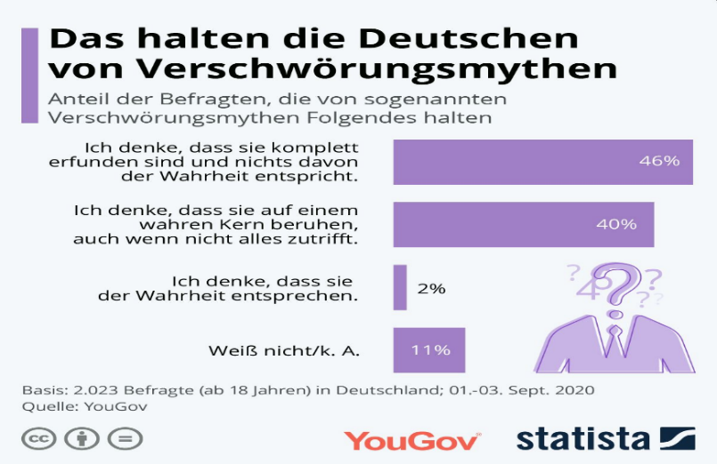  
**8)** Das Diagramm zeigt, was Deutsche von **Verschwörungsmythen halten.**  
  
  
  
  
  
  
  
  
  
  
Welche Behauptungen sind richtig und welche falsch?

|  |  |  |
| --- | --- | --- |
|  | richtig | falsch |
| Knapp die Hälfte hält nichts von Verschwörungsmythen |  |  |
| 13 % glauben, dass sie der Wahrheit entsprechen |  |  |
| Über ein Drittel glauben, dass sie einen wahren Kern haben |  |  |

Ergebnis  
Diagramme ____P von 20 P = ___%